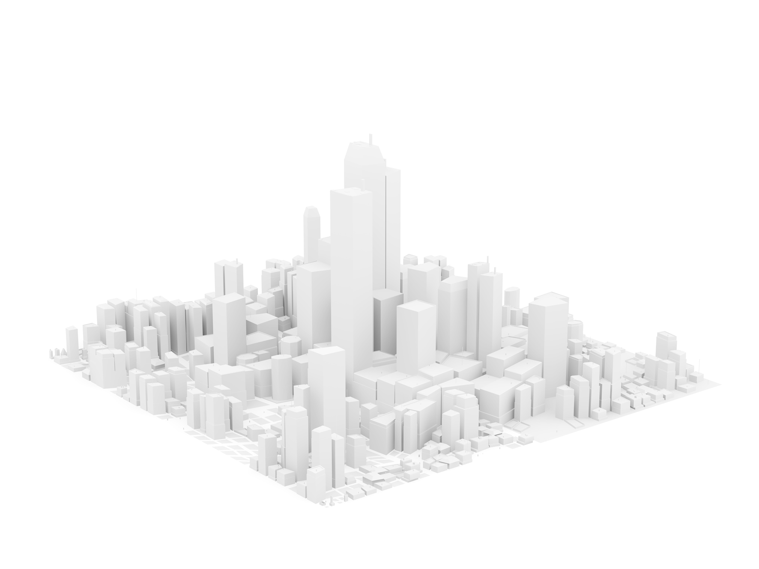



MOBILITE

MANUEL UTILISATEUR

SOMMAIRE

[1. Introduction 3](#_Toc375839022)

[2. Glossaire 4](#_Toc375839023)

[3. Installation 5](#_Toc375839024)

[4. Présentation générale 8](#_Toc375839025)

[4.1. Connexion 8](#_Toc375839026)

[4.2. Interface 9](#_Toc375839027)

[4.3. Déconnexion 11](#_Toc375839028)

[5. Consultation patrimoniale 12](#_Toc375839029)

[5.1. Activation 12](#_Toc375839030)

[5.2. Résultats 12](#_Toc375839031)

[5.3. Localiser un objet 15](#_Toc375839032)

[5.4. Se rendre à un objet 15](#_Toc375839033)

[5.5. Compte-rendu spontané 16](#_Toc375839034)

[5.6. Désactiver 18](#_Toc375839035)

[6. Ordres de travail 19](#_Toc375839036)

[7. Recherche patrimoniale 20](#_Toc375839037)

[7.1. Recherche simple 20](#_Toc375839038)

[7.2. Affichage des résultats 21](#_Toc375839039)

[7.3. Recherche avancée 21](#_Toc375839040)

[8. Géolocalisation 22](#_Toc375839041)

[9. Sélection des couches actives 23](#_Toc375839042)

[10. Compte-rendu spontané 24](#_Toc375839043)

[11. Synchronisation 25](#_Toc375839044)

[11.1. Comptes-rendu 25](#_Toc375839045)

[11.2. Mise à jour patrimoniale 26](#_Toc375839046)

[11.3. Désintallation 26](#_Toc375839047)

# Introduction

SmartGeo Mobile est une application de gestion cartographique d’un patrimoine géo-réparti, disponible en mode connecté ou déconnecté, pour les Smartphones et tablettes, ou autres matériels dits « nomade ». Elle est dépendante de la solution serveur SmartGeo.

Différents systèmes d’exploitation sont supportés : Android, iOs et Windows 8. Pour son installation, suivez les indications habituelles dépendantes du système de votre terminal.

Le présent manuel utilisateur référence et détaille les différentes fonctionnalités disponibles.

# Glossaire

Ce document utilise une terminologie propre aux matériels tactiles dont voici les principaux termes utilisés et leur signification :

|  |  |  |
| --- | --- | --- |
| **Terme** | **Description** | **Geste** |
| « tap » | Il s’agit d’une touche simple, non prolongée, sur l’écran. | D:\Data\Mobilité\touch-gesture-icons\PNG\64\Single_Tap.png |
| « double tap » | Double touche sur l’écran. | D:\Data\Mobilité\touch-gesture-icons\PNG\64\Double_Tap.png |
| « pinch » | Deux doigts se rapprochant, pour effectuer un zoom arrière sur l’écran. | D:\Data\Mobilité\touch-gesture-icons\PNG\64\Pinch.png |
| « spread » | Deux doigts s’éloignant, pour zoomer sur une partie de l’écran. | D:\Data\Mobilité\touch-gesture-icons\PNG\64\Spread.png |
| « swipe » | Il s’agit d’un glissé à un doigt, dans toutes les directions, permettant un déplacement sur l’écran. | D:\Data\Mobilité\touch-gesture-icons\PNG\64\Swipe_Down.pngD:\Data\Mobilité\touch-gesture-icons\PNG\64\Swipe_Up.png  D:\Data\Mobilité\touch-gesture-icons\PNG\64\Swipe_Right.pngD:\Data\Mobilité\touch-gesture-icons\PNG\64\Swipe_Left.png |

De même, vous trouverez les termes suivants :

* « terminal » : désigne tout matériel nomade de type Smartphone ou tablette par exemple.
* « site » : désigne une emprise géographique avec son patrimoine, identifié par un nom. Habituellement, un site correspond à une commune.
* « couche » : c’est un regroupement graphique d’objets de même type.

# Installation

Après installation de l’application sur votre smartphone ou tablette, lancer l’application en « tapant » sur le logo ou raccourci créé :



L’application affiche alors un écran de connexion :

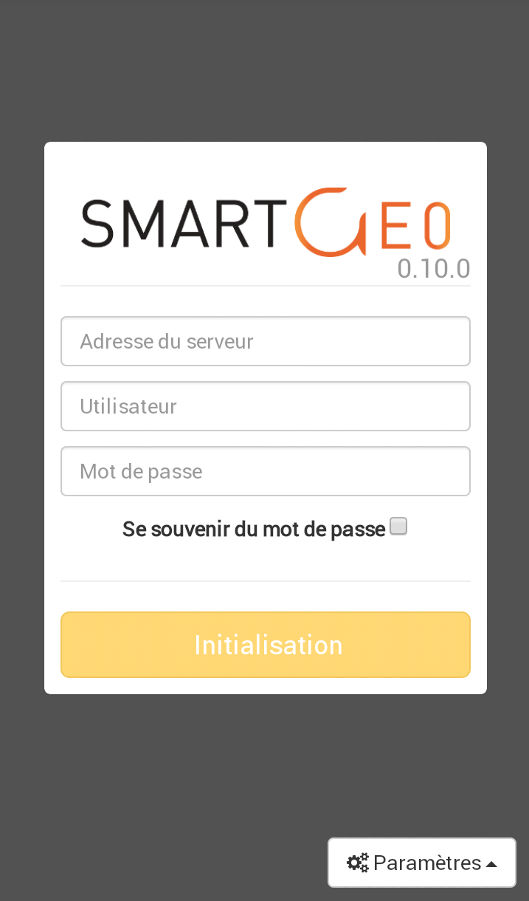

Figure : Premier lancement de l'application

Lors de la première utilisation, il vous faudra renseigner les champs suivants :

* Adresse du serveur : il s’agit de l’url de votre serveur Smartgeo
* Utilisateur
* Mot de passe

Ceci permet à l’application de s’initialiser en téléchargeant les données de patrimoine. Une connexion réseau est donc nécessaire (WiFi ou 3G/Edge) à cette étape. Dans le cas contraire, aucune donnée ne pourra être installée :

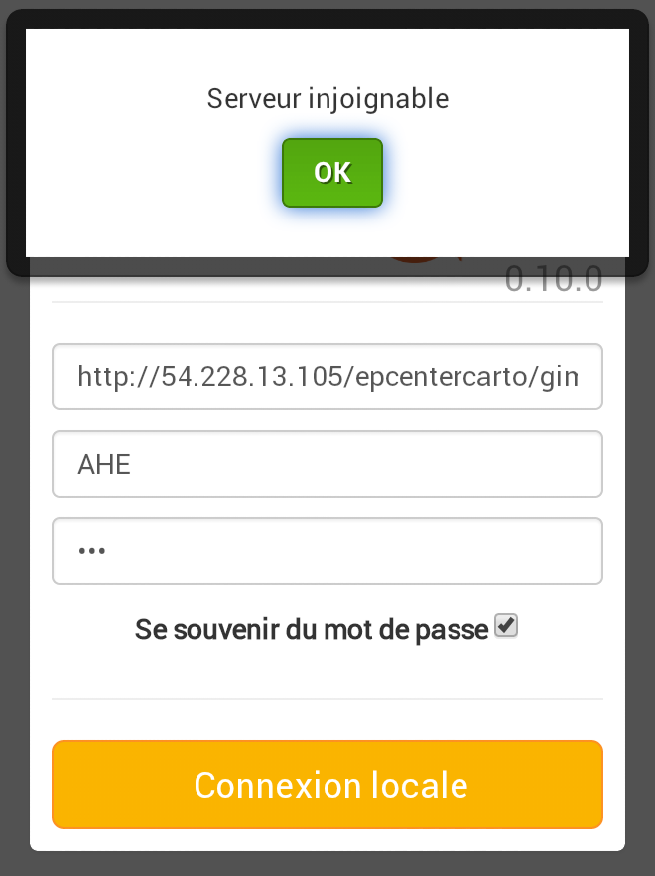

Figure : Impossibilité d'installation

Dans ce cas, si aucun site n’a été installé précédemment, aucune donnée n’est présente sur le terminal et vous ne pourrez effectuer aucune action.

Avec une connexion, lors de l’appui sur le bouton « Initialiser », si vous disposez de plusieurs sites disponibles, une liste s’affiche. Sélectionnez celui dont vous souhaitez initialiser et visualiser le patrimoine :

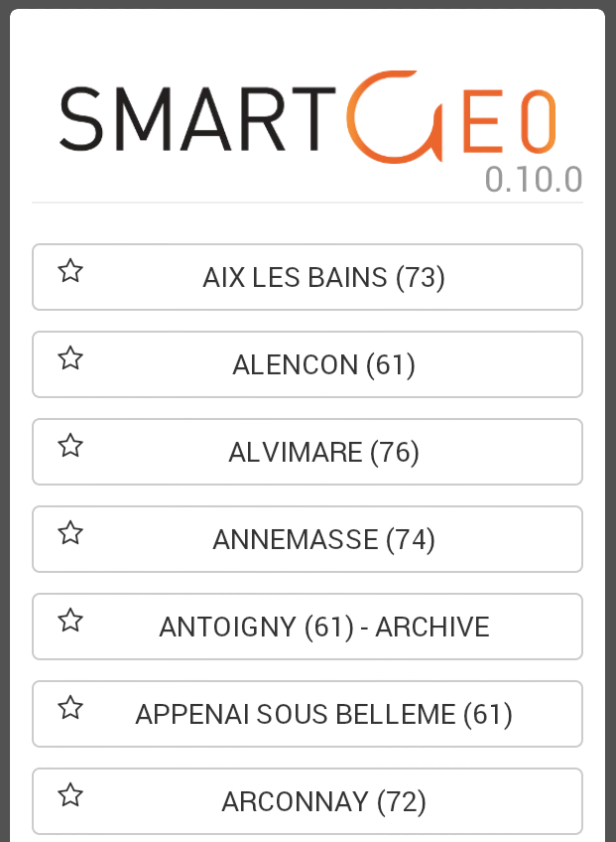

Figure : Choix d'un site à installer

Si vous ne disposez que d’un seul site, l’installation débute immédiatement. Durant cette phase, l’application télécharge les données depuis le serveur. Cela représente une durée plus ou moins longue en fonction de la quantité d’information et de votre connexion. Pour en visualiser l’état, une barre de progression vous informe de l’avancement et du type d’objet en cours d’installation :

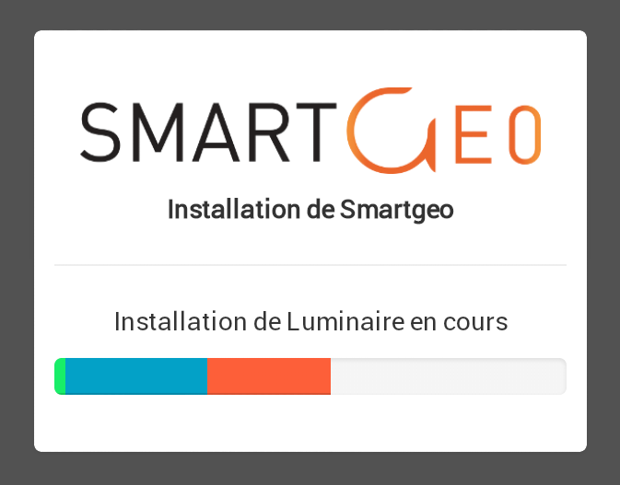

Figure : Installation du patrimoine

L’installation finalisée, l’application affiche alors son écran d’accueil.

Gnome-Dialog-Information-32.png Si vous disposez de plusieurs sites, leurs données peuvent être installées simultanément sur votre terminal. Néanmoins, l’installation en elle-même doit se faire site par site.

# Présentation générale

## Connexion

Lors des utilisations suivantes, l’écran de connexion ne proposera pas le champ d’adresse du serveur mais simplement le login et le mot de passe, qui seront pré-remplis si vous avez coché « Se souvenir du mot de passe » :

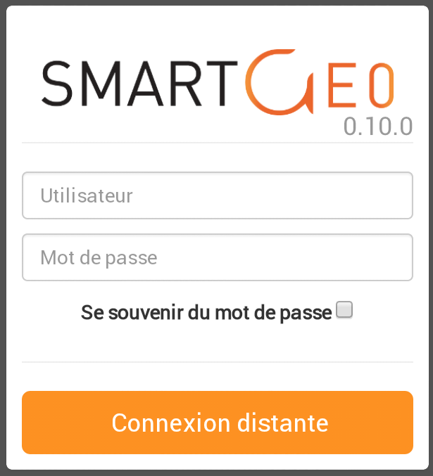

Figure : Ecran de connexion

Si l’application dispose d’une connexion réseau (WiFi ou 3G/Edge), l’identification s’effectuera sur le serveur distant via le bouton « Connexion distante ». Dans le cas contraire, si l’application a déjà été initialisée et que le mot de passe a été enregistré, la connexion sera locale (le bouton sera alors « Connexion locale »).

Enfin, vous pouvez régler les paramètres suivants via le bouton « Paramètres » en bas à droite :

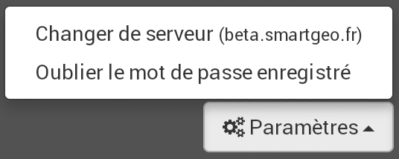

Figure : Bouton de paramétrage de la connexion

Si vous disposez de un ou plusieurs sites installés, ceux-ci sont mis en évidence et regroupés en tête de liste :

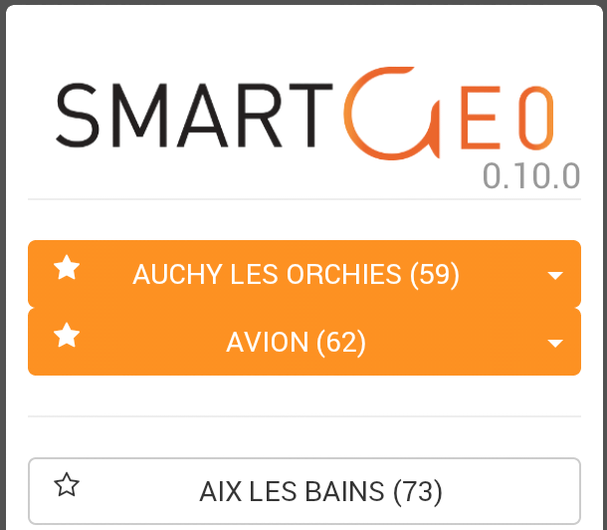

Figure : Exemple de plusieurs sites installés

Sinon, l’application vous connecte automatiquement à votre site et affiche son écran d’accueil.

## Interface

Après connexion, vous accédez à l’interface principale :

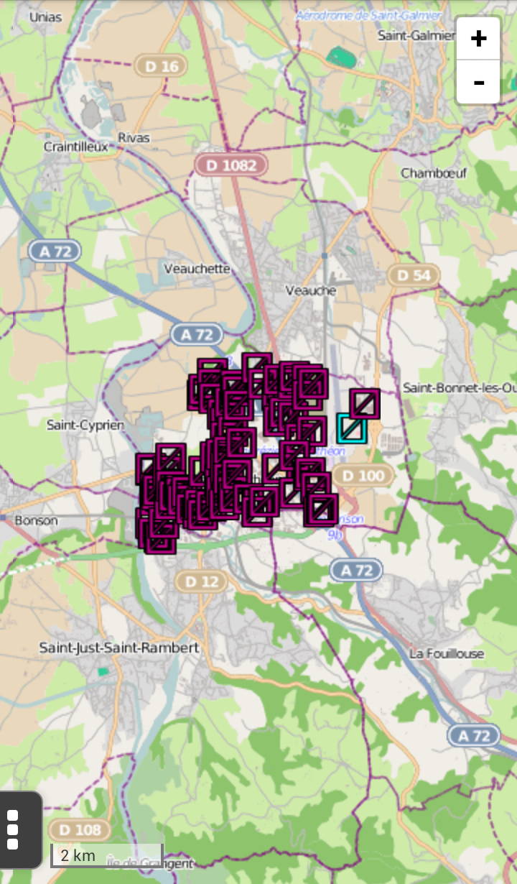

Figure : vue initiale de la carte

L’interface de SmartGeo Mobile est composée des zones suivantes :

* La cartographie : l’écran affiche le fond de plan et le patrimoine en fonction de l’échelle. Certains objets ne seront affichés qu’à un certain niveau de zoom. L’échelle actuelle est affichée en bas à gauche.
* Un menu général, déployé sur l’action du bouton en bas à gauche :



Ce menu peut être déployé à n’importe quel moment et permet :

* + La consultation du patrimoine dans une zone donnée
  + La gestion des ordres de travaux
  + La recherche simple ou multi-critères de patrimoine
  + La géolocalisation du terminal
  + La sélection des couches et objets du patrimoine à afficher dans la carte
  + La saisie de comptes-rendu spontanés
  + La synchronisation des données
  + La déconnexion

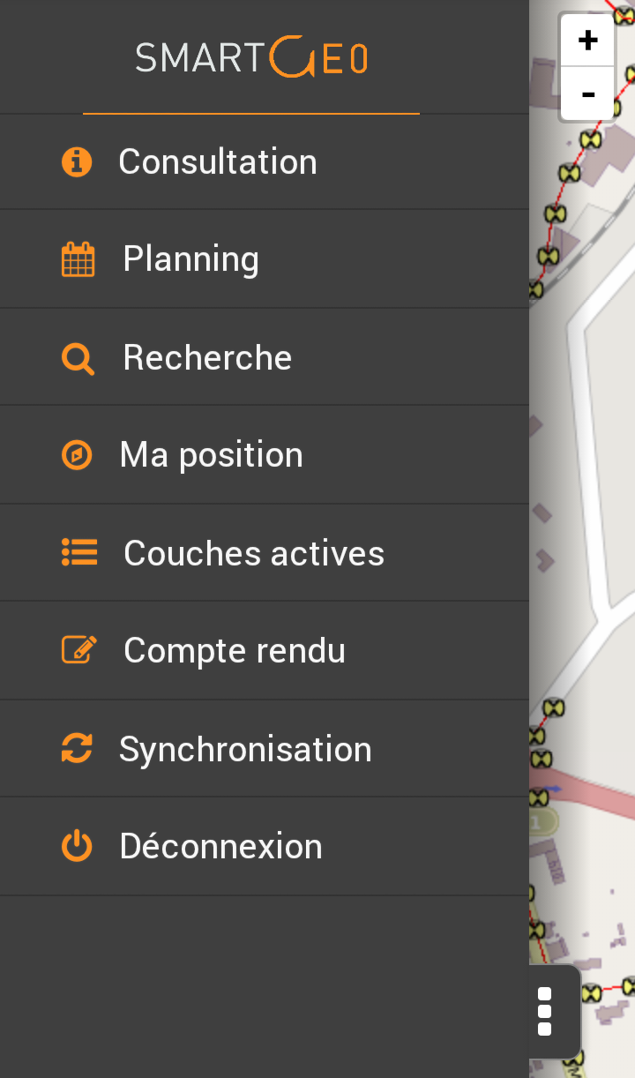

Figure : menu général de l'application

* Le zoom : il s’effectue de plusieurs manières :
  + Dans les 2 sens, via les boutons +/- en haut à droite de la carte
  + Un « double tap » ou un « spread » effectue un zoom avant
  + Un « swipe » dezoom la carte

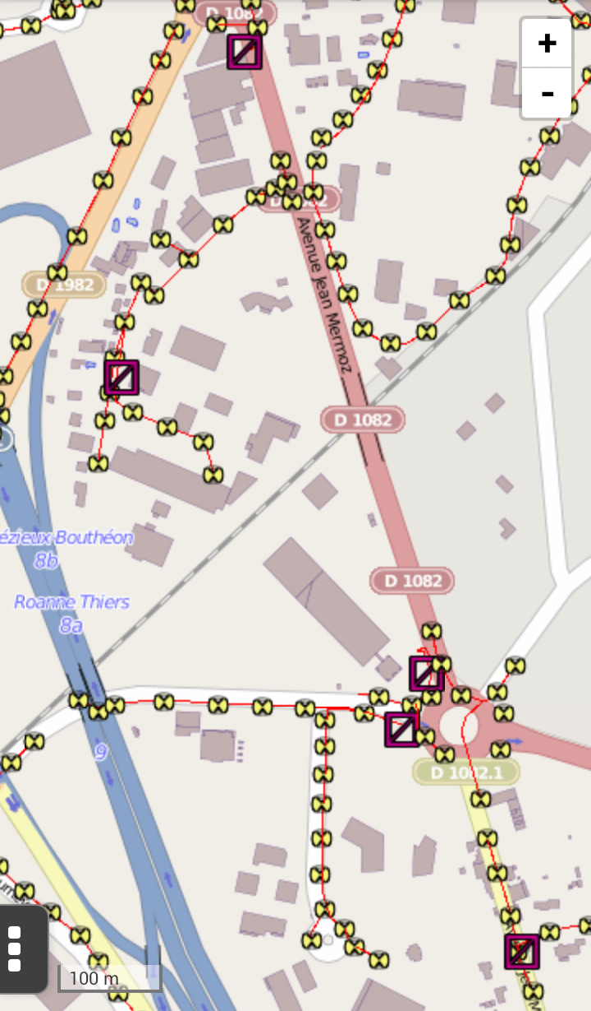

Figure : Exemple de carte zoomée

## Déconnexion

Dans le menu, la déconnexion affiche l’écran de connexion et permet donc de changer d’utilisateur ou de réinitialiser l’application avec des données différentes.

# Consultation patrimoniale

## Activation

Dans le menu général, sélectionnez « **Consultation** » pour activer cette fonctionnalité. Le mode consultation est alors activé, notifié par l’apparition de l’icône spécifique en haut à droite de la carte, sous les boutons +/- de zoom :



## Résultats

Le menu se cache automatiquement pour révéler la carte et vous faciliter la sélection. Tout « tap » sur la carte dessine alors un cercle de sélection, et effectue une recherche des objets du patrimoine présents dans cette emprise.

Si aucun patrimoine n’est trouvé, l’application affiche un message informatif :

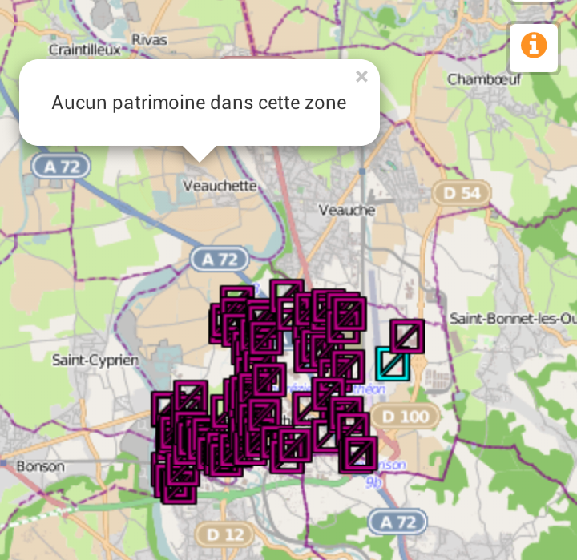

Figure : Exemple de consultation sans résultat

Sinon les résultats sont affichés à droite, dans le volet de consultation, regroupés par type d’objet, avec un maximum de 10 items :

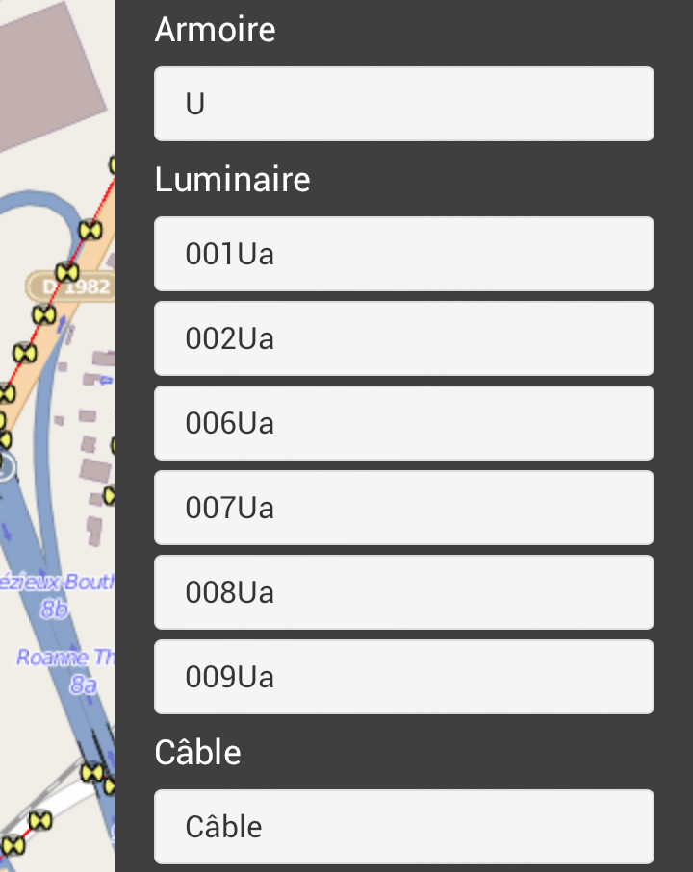

Figure : Exemple de consultation de patrimoine

Vous pouvez alors consulter le détail de chaque objet en tapant sur celui-ci, la liste de ses données attributaires s’affiche alors :

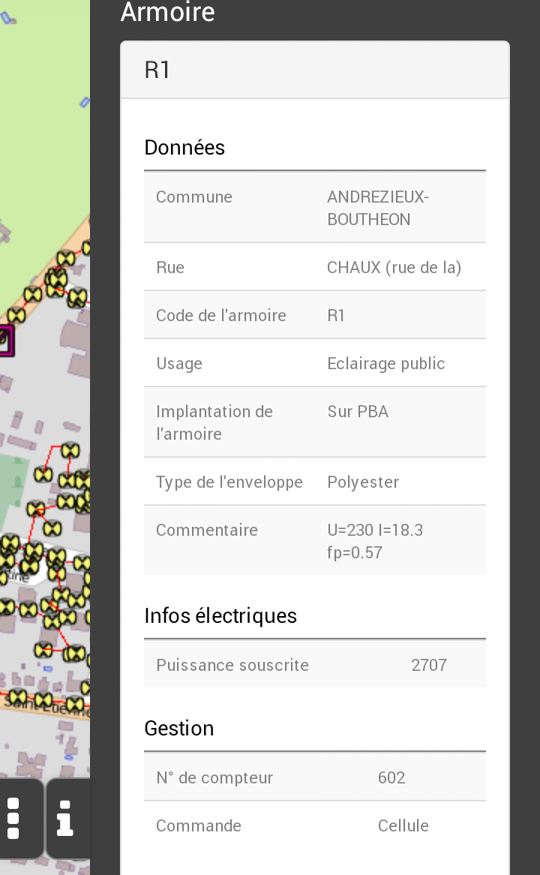

Figure : Détail d'un objet

En plus de la visualisation des informations de l’objet, vous pouvez effectuer plusieurs actions :

* Localiser l’objet
* Afficher un itinéraire jusqu’à celui-ci
* Effectuer un compte-rendu pré-rempli des données de cet objet

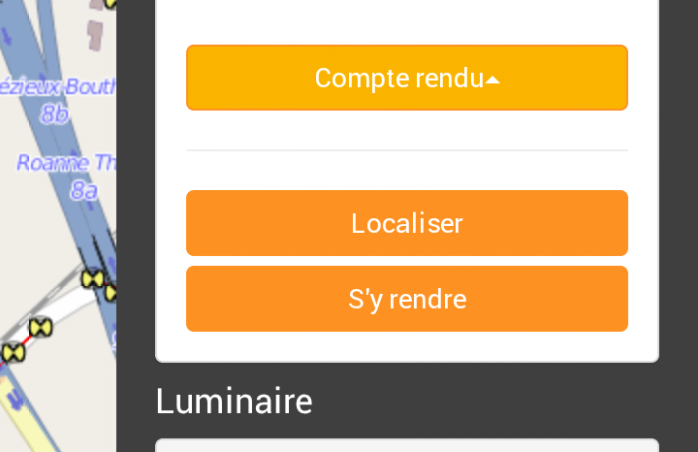

Figure : actions disponibles sur un objet

## Localiser un objet

Localiser un objet va masquer le volet de droite des résultats, centrer la carte sur l’objet et l’identifier à l’aide d’un marqueur :

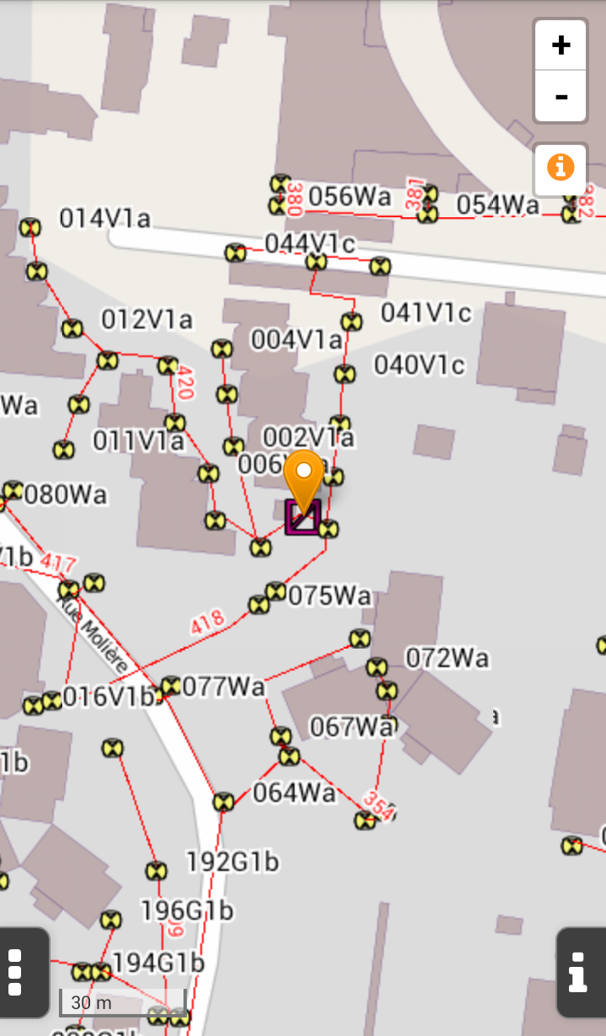

Figure : Localisation d'un objet

Vous pouvez revenir aux résultats à tout moment, en tapant sur l’identifiant du volet des résultats, affiché en bas à droite :



## Se rendre à un objet

Le bouton « S’y rendre » ouvre l’application de navigation GPS native, depuis vos coordonnées actuelles, jusqu’aux coordonnées référencées de l’objet.

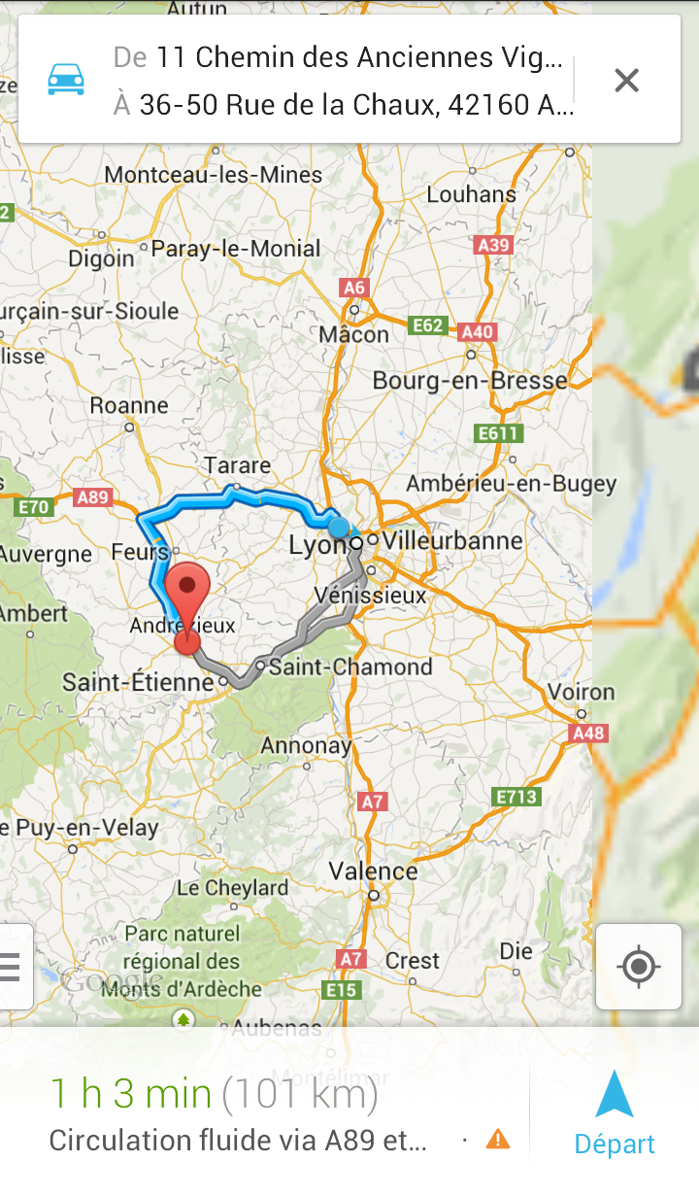

Figure : Exemple Android de navigation

## Compte-rendu spontané

En fonction du type d’objet et du paramétrage effectué par votre administrateur, vous aurez accès à un ou plusieurs formulaires de saisi de compte-rendu spontané :

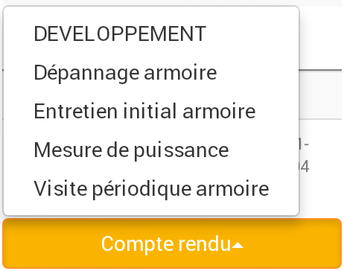

Figure : Exemple de différents types de compte-rendu

Le compte-rendu est immédiatement affecté à l’objet concerné.

En « tapant » sur un formulaire, vous accédez à son détail :

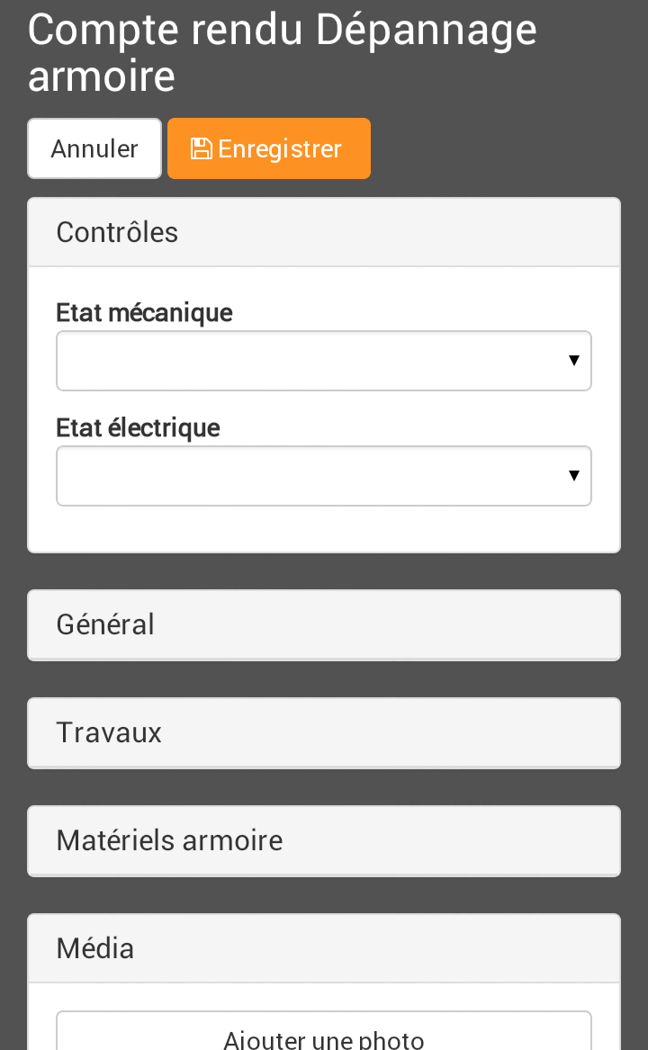

Figure : Exemple de formulaire de compte-rendu

Vous devez alors renseigner les champs obligatoires, marquées d’une étoile. Vous pouvez déployez les sous-sections pour en afficher les informations (comme « Travaux » dans notre exemple).

Vous pouvez également attacher un ou plusieurs photos à votre compte-rendu (3 maximum) :

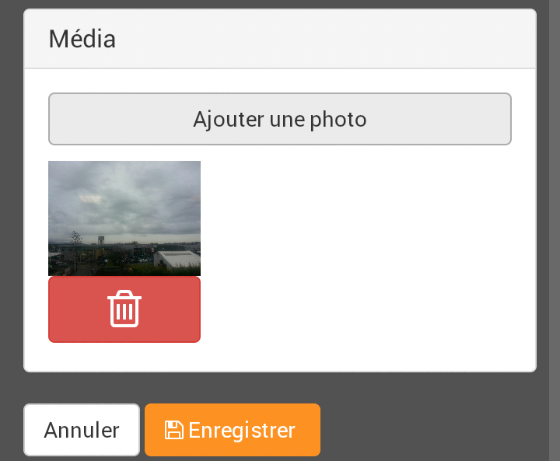

Figure : Exemple de photo dans un compte-rendu

Pour envoyer un compte-rendu, tapez sur le bouton « Enregistrer », sinon sur le bouton « Annuler » qui affiche soit les précédents résultats s’il y en a, soit la carte.

## Désactiver

Pour désactiver le mode consultation, il suffit de « taper » l’icône correspondante en haut à droite :

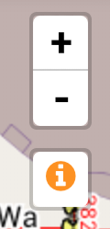

L’icône disparait et le mode consultation est alors désactivé.

# Ordres de travail

L’outil planning vous permet d’accéder aux ordres de travail.

# Recherche patrimoniale

## Recherche simple

Le premier écran de la recherche vous permet d’effectuer une recherche « simple » sur tout ou partie du code métier d’un objet du patrimoine :

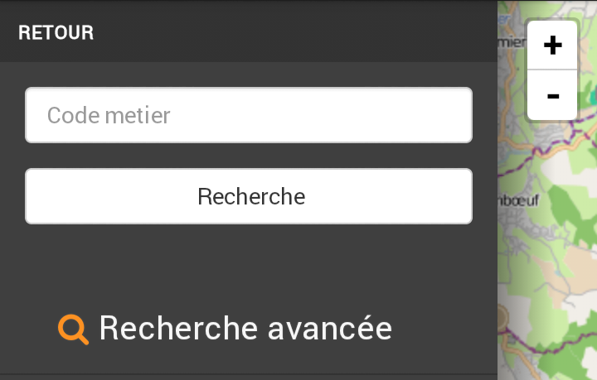

Figure : Ecran de recherche "simple"

Si aucune valeur champ n’est saisie dans le champ de recherche, l’application liste la totalité du patrimoine du site courant. Dans ce cas, ou dans le cas ou le patrimoine est vaste, la recherche peut ne pas être immédiate, et il est alors possible de l’annuler en tapant sur le bouton « Annuler » :

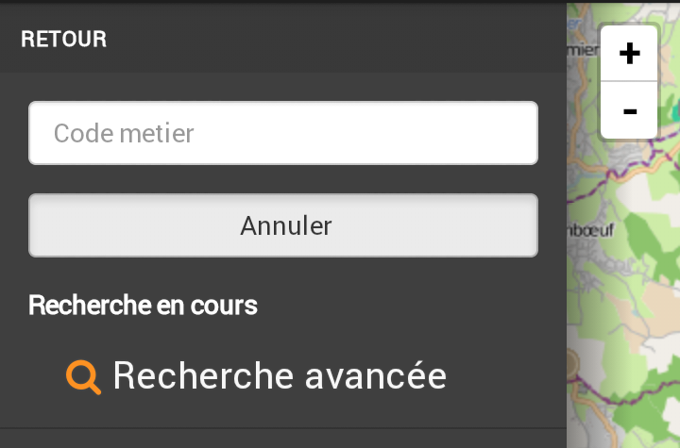

Figure  : Exemple d’annulation d’une recherche simple

## Affichage des résultats

Les 10 premiers résultats d’une recherche s’affichent dans le volet dépliant de droite, groupés par la catégorie à laquelle ils appartiennent :

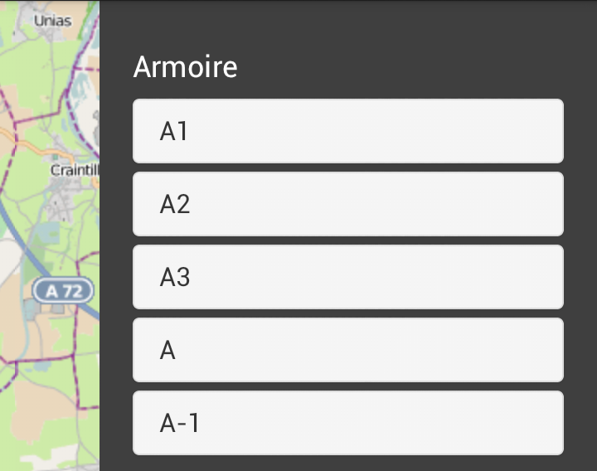

Figure : Exemple de résultat de recherche

Le contenu de chaque résultat peut être visualisé en tapant sur celui-ci, ce qui déploie la fiche objet, comme pour une consultation.

## Recherche avancée

La recherche simple est un outil rapide lorsqu’on connait au moins partiellement l’objet recherché, mais n’est pas adaptée pour des recherches plus globales (liste d’objet d’un certain type dans une rue par exemple). Pour effectuer une recherche sur un ou plusieurs critères, sélectionnez la recherche avancée.

Cette fonctionnalité permet de cibler le type d’objet recherché puis se saisir un ou plusieurs critères cumulatifs de sélection de ces objets.

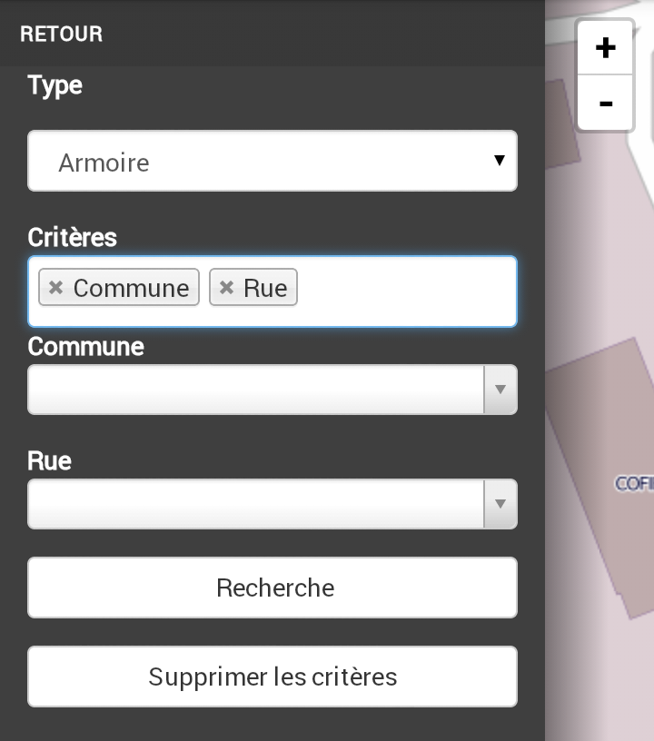

Figure : Exemple de recherche avancée

Comme pour la recherche simple, la recherche avancée affiche les 10 premiers résultats dans le volet de droite et elle peut être annulée si vous la trouvez trop longue, afin par exemple de l’affiner.

# Géolocalisation

Cette option vous permet de centrer la carte sur votre position actuelle, indiquée par le marqueur orange :

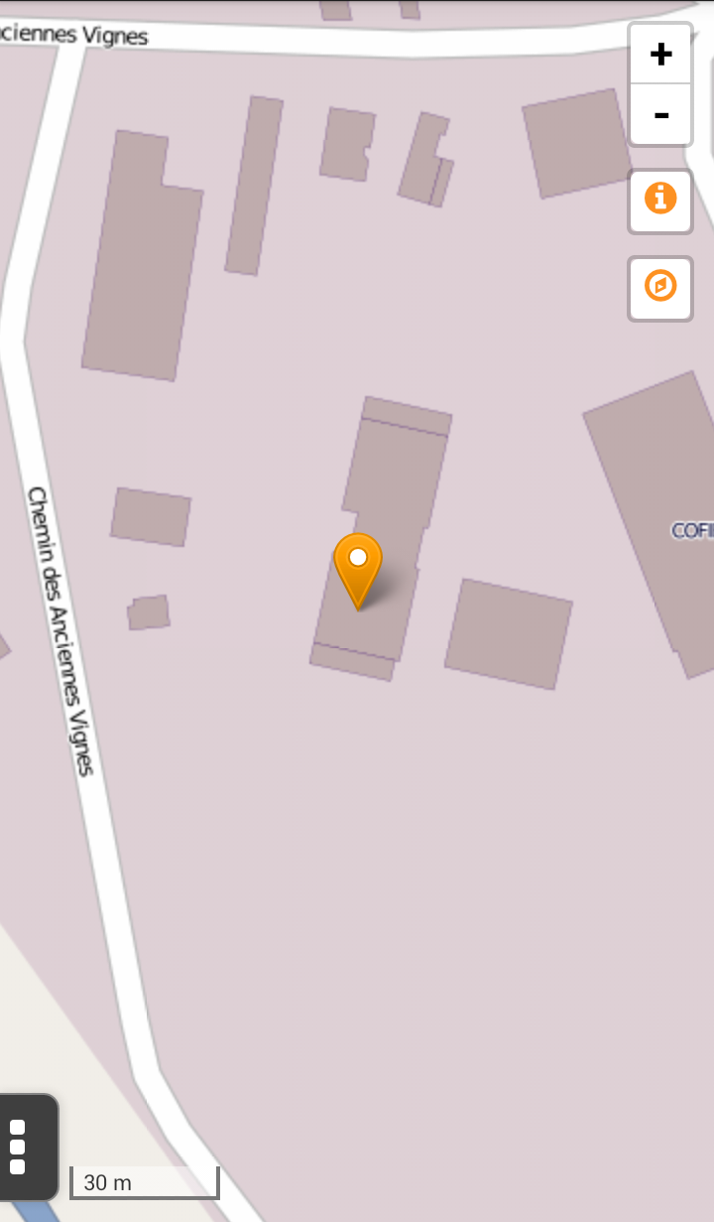

Figure : Exemple de géolocalisation

Les mouvements effectuées à partir de cet instant ne sont pas affichées sur la carte (le marqueur ne bouge pas avec votre position).

Vous pouvez sortir du mode de géolocalisation en effectuant un « tap » sur l’icône de droite associée à ce mode :



L’icône disparait alors tout comme le marqueur orange sur la carte.

# Sélection des couches actives

Cette option du menu permet de sélectionner les couches qui sont affichées ou masquées :

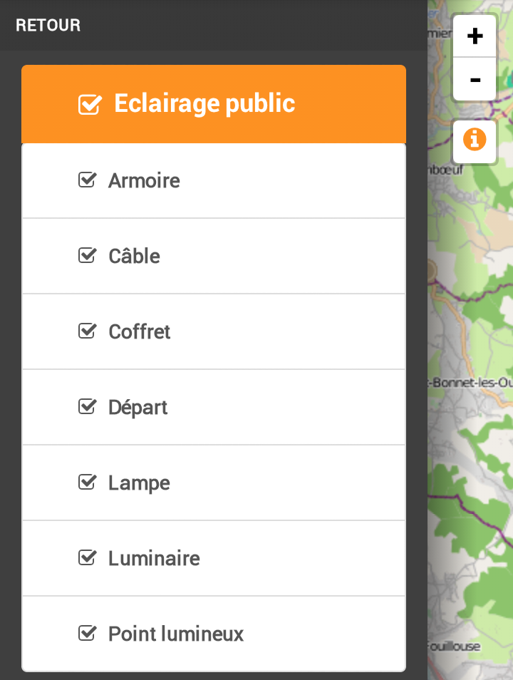

Figure : Exemple de sélection de couche active

Un « tap » sur une couche en modifie la visibilité sur la carte. Les couches sont regroupées par catégorie pour pouvoir modifier l’état de plusieurs couches simultanément, par un « tap » sur la catégorie.

Dans notre exemple ci-dessus, un « tap » sur « Eclairage public » va faire disparaitre toutes les couches concernées.

Gnome-Dialog-Information-32.png **Les couches et catégories sélectionnées sont enregistrées d’une utilisation sur l’autre**. Cela vous permet donc de configurer votre espace de travail de manière persistante.

# Compte-rendu spontané

Le menu général permet de saisir des comptes-rendu spontanés. Cette option affiche la liste des activités possible :

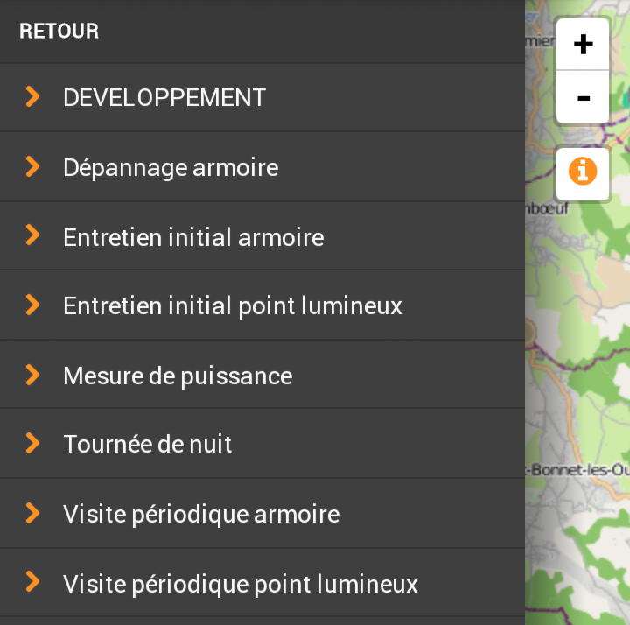

Figure : Exemple de liste de compte-rendu spontané

Après le choix d’une activité, vous devez choisir la liste des objets concernés. Il est donc possible de faire un compte-rendu sur plusieurs objets simultanément !

Enfin vous devez remplir le compte-rendu puis l’enregistrer, comme lors d’un compte-rendu simple sur un seul objet.

# Synchronisation

Le menu de synchronisation permet :

* Le transfert des comptes-rendus non synchronisés
* La mise à jour des données patrimoniales
* La désintallation du site actuel.

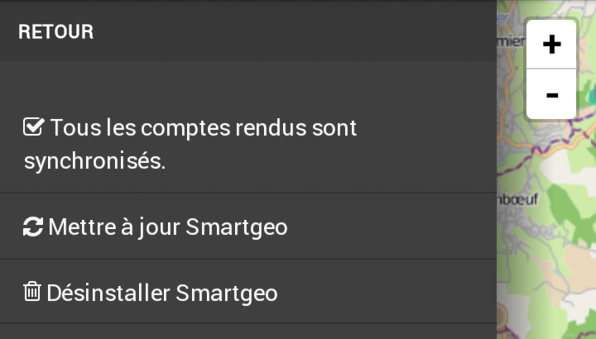

Figure : Vue par défaut du menu synchronisation

## Comptes-rendu

En cas d’impossibilité de transfert au serveur (aucun réseau disponible par exemple), les comptes-rendus, spontanés ou issus d’ordres de travaux, sont conservés localement sur le terminal. La visualisation se fait dans le menu général, ou le nombre de compte-rendu en attente est affiché :

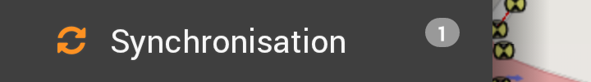

Figure : Exemple de compte-rendu en attente

La liste des comptes-rendus non synchronisés s’affiche en haut du menu « Synchronisation » avec pour chacun d’entre eux le libellé de l’activité concernée et la date de réalisation :

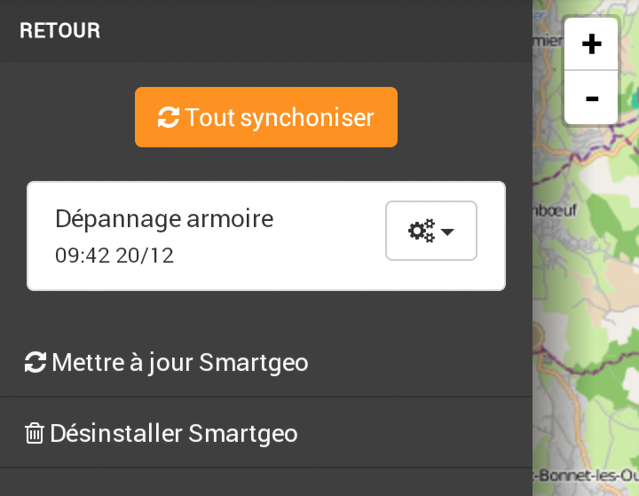

Figure : Exemple de compte-rendu non synchronisé

Dès qu’une connection réseau est récupérée, ils sont automatiquement synchronisés avec le serveur. Il est également possible d’effectuer la synchronisation manuellement via le bouton « Tout Synchroniser ».

Il est également possible pour chaque compte-rendu d’en forcer la synchronisation ou de le supprimer :

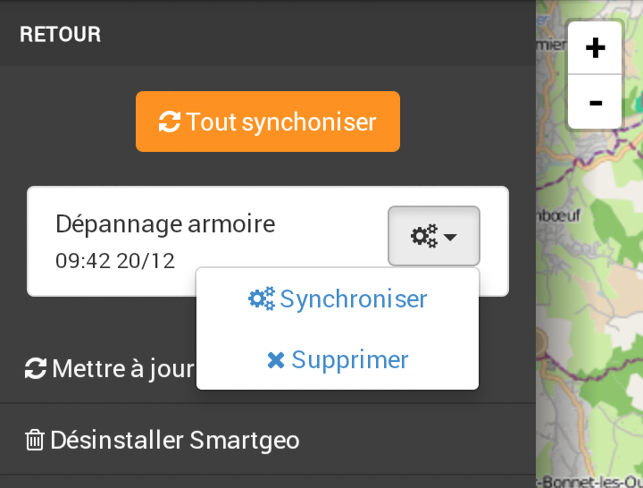

Figure : Menu de synchronisation d'un compte-rendu

## Mise à jour patrimoniale

L’option de mise à jour du menu de synchronisation permet de réaliser une mise à jour différentielle des données du patrimoine. Si des données ont été ajoutées, modifiées ou supprimées, cette option permet la mise à jour du terminal. La sélection de cette action affiche à l’écran l’avancement de la mise à jour :

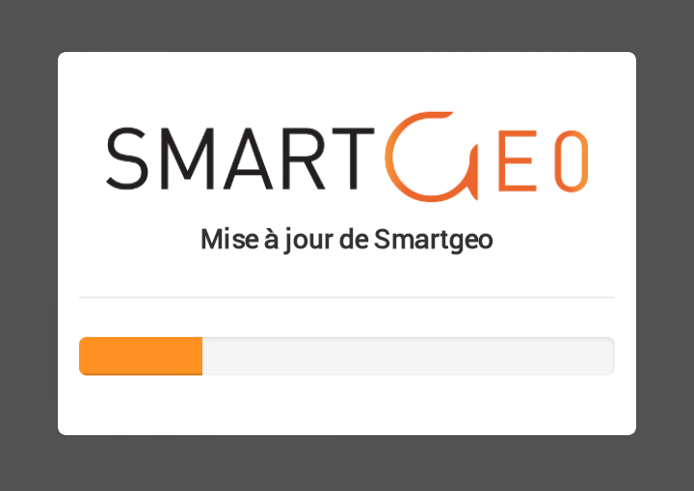

Figure : Exemple de mise à jour de données patrimoniales

## Désintallation

L’option de désintallation supprime le site courant et ses données patrimoniales du terminal. Une validation vous sera demandée sur cette action :

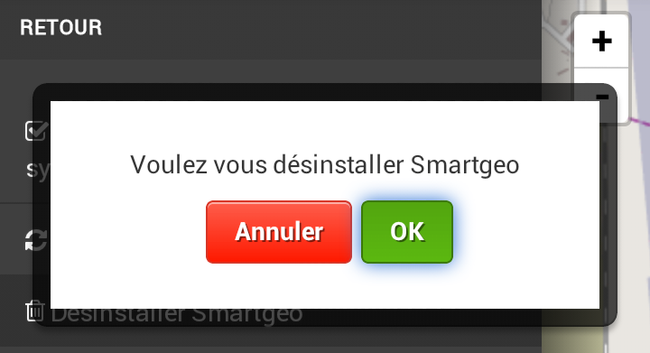

Figure : Confirmation de désinstallation d'un site